Szczegółowy opis przedmiotu zamówienia – część nr 1 – Dostawa mebli tapicerowanych

OGÓLNE WARUNKI WYKONANIA MEBLI
- Wysokość mebli liczona łącznie z nóżkami – stopkami.
- Meble winny spełniać normy w zakresie wytrzymałości, trwałości, bezpieczeństwa użytkowania, odkształcalności, miękkości siedzisk i oparć oraz normy „krytyczne” przewidziane dla rozwiązań konstrukcyjnych, w tym dla połączeń w częściach ruchomych.
- Wszystkie elementy metalowe wykończone w sposób uniemożliwiający zranienie. Wszystkie zakończenia profili zamkniętych oraz widoczne otwory w profilach zabezpieczone specjalnymi zaślepkami.
- W dostarczanych meblach wszystkie elementy z tworzywa i elementy tapicerowane muszą do siebie przylegać i być dopasowane (bez szczelin). Tkanina tapicerska musi przylegać do pianki, bez pofałdowań i zmarszczeń.
- Kolory, odcienie oraz rodzaj materiału na tapicerki do uzgodnienia po wyborze Wykonawcy (kolorystyka zbliżona do przedstawionej na zdjęciach poglądowych). Zamawiający preferuje materiał MAGIC VELVET lub równoważny pod względem odporności na ścieranie (zgodnie z normą PN-EN ISO 12947-2:2017-02 lub równoważną), gramatury, składu, odporności na płyny (struktura tkaniny winna utrudniać wchłanianie cieczy), zaciągnięcia, odporności na zapalenie (zgodnie z normą PN-EN 1021-1:2014-12 lub równoważną) oraz mechacenia i pillingu (zgodnie z normą PN-EN ISO 12945-2:2002 lub równoważną) oferując materiał równoważny, Wykonawcy obowiązany jest do jej wykazania poprzez przedstawienie dokumentów w postaci świadectw z badań wykonanych przez certyfikowane laboratoria wykonujące badania w danej dziedzinie np. Instytut Włókiennictwa.
- Wykonanie zamówienia obejmuje dostawę do siedziby Zamawiającego, rozładunek, wniesienie do poszczególnych domków, montaż i ustawienie wg wskazań Zamawiającego.
- Dostarczone meble muszą być:
- fabrycznie nowe (wykonane w I gatunku), wolne od wad jawnych i ukrytych, nieregenerowane, nieużywane, w całości skręcone (chyba że opis konkretnego asortymentu określa inaczej) i gotowe do użytku;
- zapakowane tak, aby zapobiec uszkodzeniu lub pogorszeniu ich stanu podczas transportu do miejsca przeznaczenia.
- Wymagany okres gwarancji na dostarczone meble – minimum 24 miesiące od daty odbioru.

Tolerancja wymiarów zewnętrznych: ± 2 cm

Wykaz, wymiary i szczegółowy opis mebli standardowych:
Lp. | OPIS (RODZAJ MEBLA) | ILOŚĆ: | 7 domków 6-osobowych | 8 domków 4-osobowych
1. | Narożnik | 15 szt.: | 7 szt.  (275 x 200 cm) | 8 szt.  (275 x 167 cm)
2. | Łóżko sypialniane 160 x 200 (dwa łóżka łączone 80 x 200) | 15 szt.: | 7 szt. | 8 szt.
3. | Łóżko sypialniane 80 x 200 (pojedyncze) | 14 szt.: | 14 szt. | x
Wykonawca oferuje:
Lp. | WYKAZ MEBLI | PRODUCENT | TYP/MODEL | Dodatkowe  Informacje (w tym okres udzielonej gwarancji)
1 | 2 | 3 | 4 | 5
1. | Narożnik
2. | Łóżko sypialniane 160 x 200 (dwa łóżka łączone 80 x 200)
3. | Łóżko sypialniane 80 x 200 (pojedyncze)
- W wykazie mebli należy obowiązkowo wypełnić kolumny 3 – 5
- Dla wyrobów niekatalogowych (wykonanych wg opisu zawartego w SWZ czyli tzw. na zamówienie) – w kolumnie „Typ/Model” należy wpisać np. wyrób własny.
- Dla wyrobów katalogowych – w kolumnie „Typ/Model” należy podać typ/model oferowanego towaru.
- Dla wyrobów katalogowych modyfikowanych np. inny wymiar, dodatkowy element – w kolumnie „dodatkowe informacje” należy opisać przewidywane modyfikacje.
- Brak zaoferowania któregokolwiek asortymentu wymienionego w powyższym wykazie spowoduje odrzucenie oferty.

Oświadczam, że oferowany przeze mnie przedmiot zamówienia spełnia wszystkie parametry i wymagania.

pozycja nr 1:
Ilość: 15 szt.
7 szt. o wymiarach 275 x 200 cm (szare)
8 szt. o wymiarach 275 x 167 cm (czarne)

Opis przedmiotu zamówienia  (parametry wymagane) | Zdjęcie poglądowe
Narożnik  Wymiary:  - długość: 275 cm,  - szerokość: 167 cm,  - wysokość: 70-90 cm,  - powierzchnia spania: 212 x 124 cm.  Wymiary pojemnika:  - długość: 141 cm,  - szerokość: 67 cm,  - wysokość: 17 cm.  Wymiary:  - szerokość: 275 cm,  - długość: 167 cm,  - wysokość: 70-90 cm,  - powierzchnia spania: 212 x 124 cm,  - pojemnik na pościel: 141 x 67 x 17 cm.  Strona narożnika: lewa lub prawa  Wykonanie:  - konstrukcja siedziska: drewniana rama + sprężyna falista typu B filc + owata 200 + pianka wysokoelastyczna, trudnopalna o grubości 10 cm,  - konstrukcja oparcia: drewniana rama + płyta MDF + owata + pianka wysokoelastyczna, trudnopalna o grubości 8 cm,  - narożnik rozkładany,  - tkanina meblowa trudnopalna oraz hydrofobowa,  - posiadający funkcję spania w tkaninie,  - pojemnik na pościel,  - regulowane zagłówki,  - nóżki o wysokości 9 cm, metalowe czarne. | 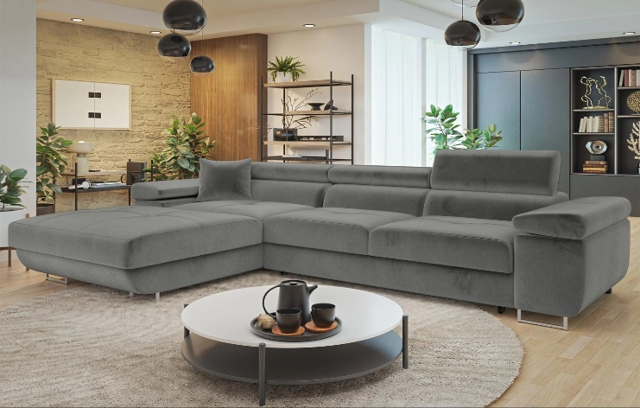

pozycja nr 2: 15 szt. oraz pozycja nr 3: 14 szt.

Opis przedmiotu zamówienia  (parametry wymagane) | Zdjęcie poglądowe
Łóżko sypialniane 160 x 200 (łączone) – 15 szt.  (Łóżko sypialniane 80 x 200 (pojedyncze) – 14 szt.)  Wykonanie:  - skrzynia wykonana z: płyty laminowanej i drewna,  - dotyczy pozycji 2: łóżko nie jest wolnostojące, z tyłu obite jest mocniejszą podbitką fibertex,  - dotyczy pozycji 2: posiada dwa pojemniki na pościel, po obu stronach łóżka, podnoszone dzięki sprężynom (łóżko z pozycji nr 3 posiada jeden pojemnik na pościel),  - posiada sprężyny typu bonell,  - główny materac średnio twardy,  stopień twardości materaca głównego (środkowa warstwa łóżka): H3,  - pianka wysoko elastyczna T 30 (charakteryzująca się wyjątkową sprężystością, elastycznością i odbojnością oraz przewiewnością),  - na samej górze - materac nawierzchniowy (topper Mandula lub równoważny w zakresie wskazanym poniżej):  średnio twardy - pokrowiec pikowany,  topper wykonany z najwyższej jakości materiałów hipoalergicznych.  - antybakteryjna i antygrzybiczna dzianina poliestrowa 200 gsm,  - pianka PU: charakteryzuje się wysokim stopniem gęstości, odpowiednią twardością i sprężystością, małą podatnością na odkształcenia, wysokim komfortem użytkowania,  - wysokopuszysta włóknina 100 gsm z włókna poliestrowego,  - flizelina 35 gsm z wysokogatunkowej włókniny,  mikrofibra poliestrowa 82 gsm: oddychająca, wysoka absorpcja wilgoci, antyalergiczna, stanowiąca barierę dla kurzu i roztoczy,  - topper posiada 4 wytrzymałe gumy mocujące, które zapobiegają przemieszczaniu się materaca,  - lamówka: obszyte taśmą po obwodzie,  dwustronny - obie strony stanowią powierzchnię użytkową,  - możliwość prania w 30˚C | 